**DESARROLLO EJERCICIO MESA Y PADRON**

**Consultar todos los padrones con su mesa**

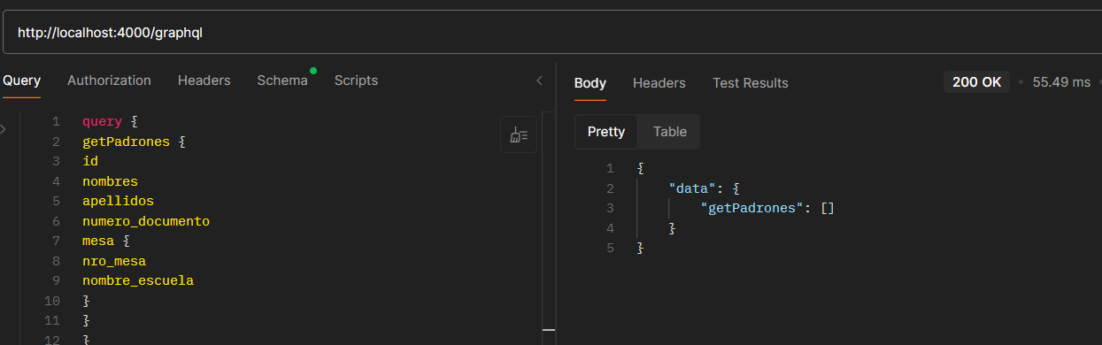

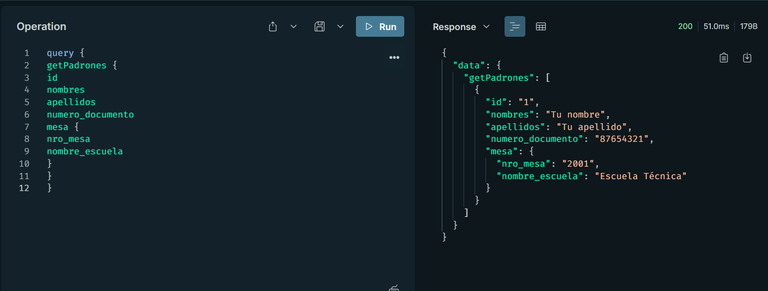

**Consultar mesas con sus padrones**

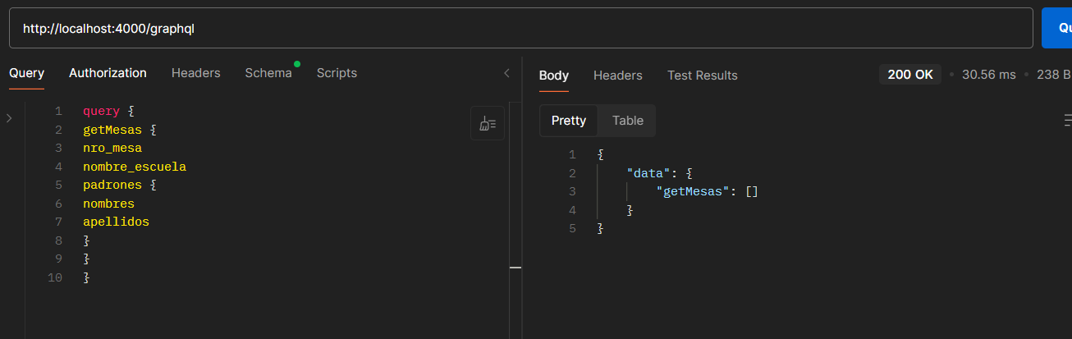

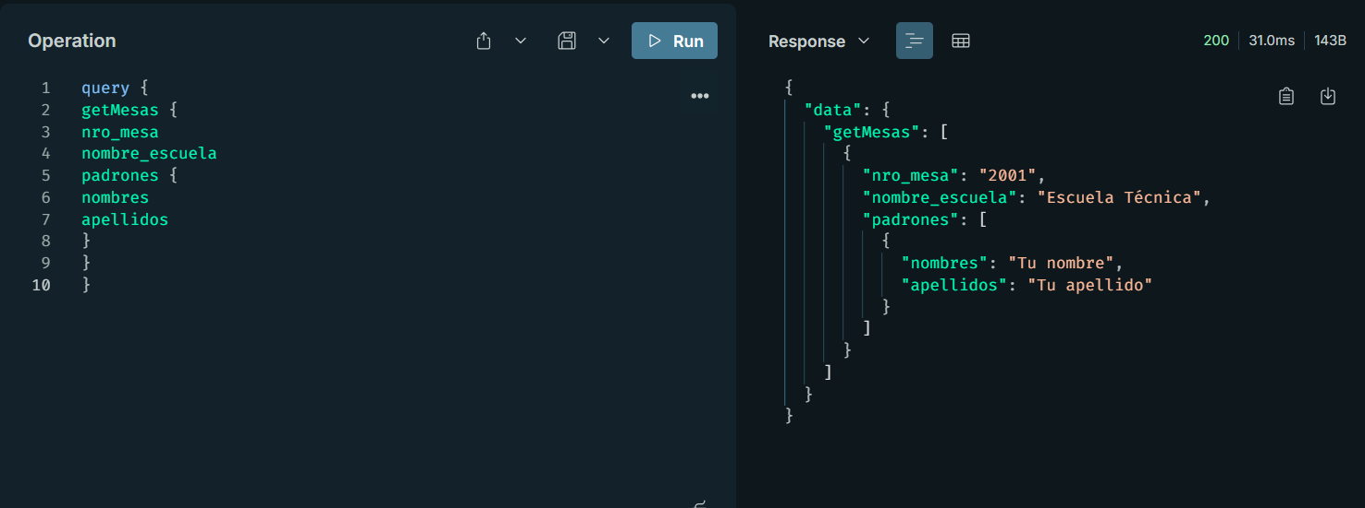

**Crear una mesa**

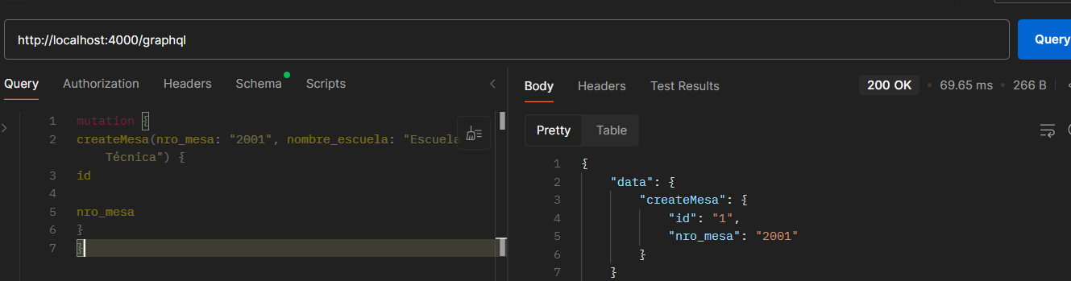

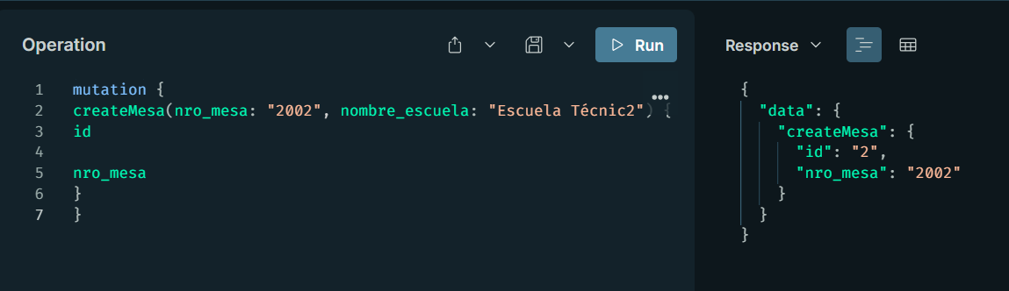

**Crear un padron**

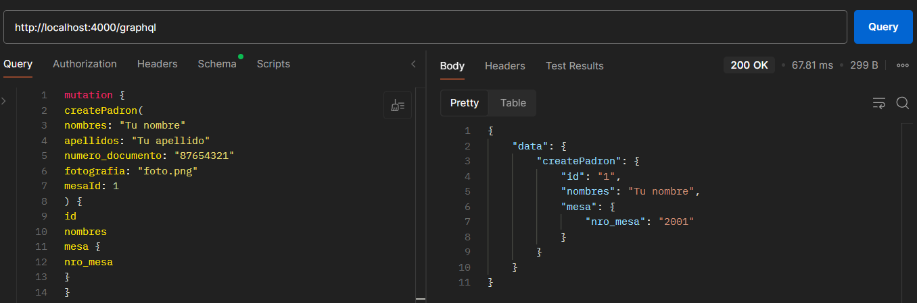

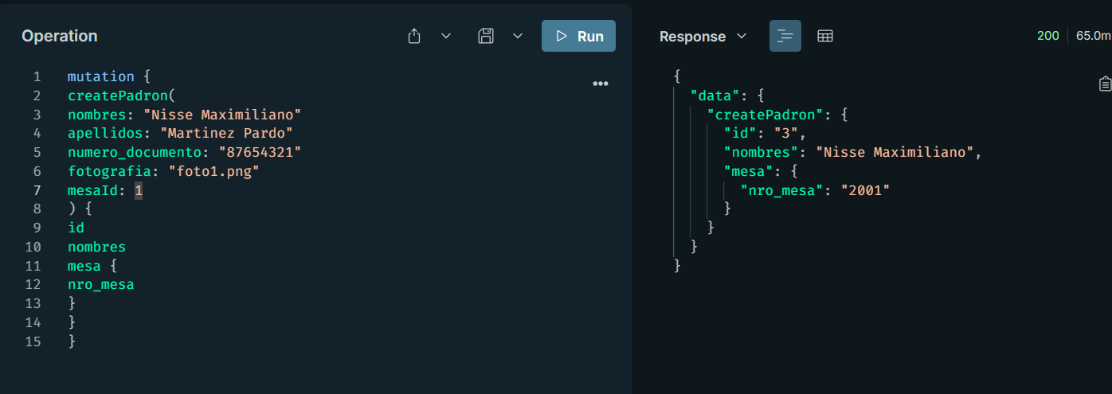

**DESARROLLO EJERCICIO DE BIBLIOTECA**

**Crear un libro nuevo**

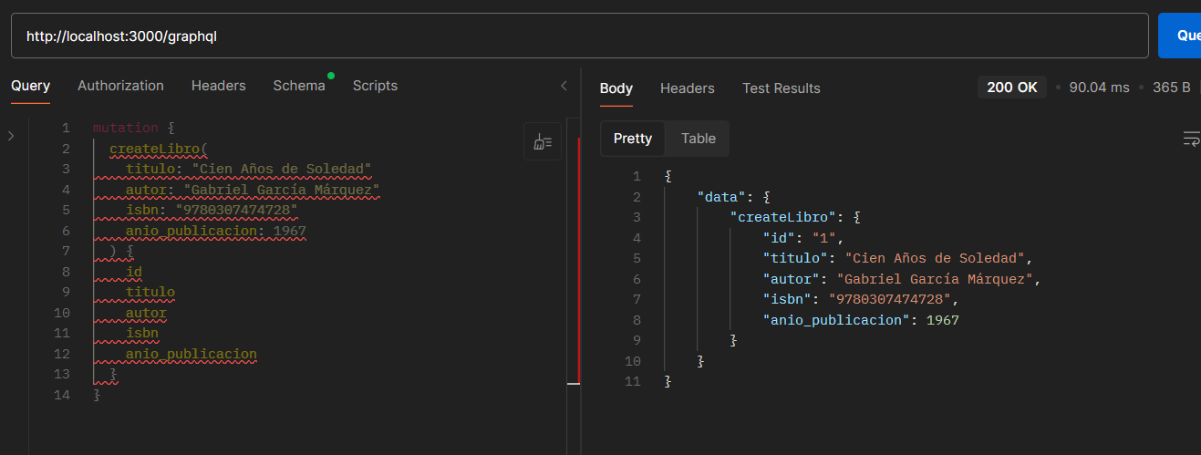

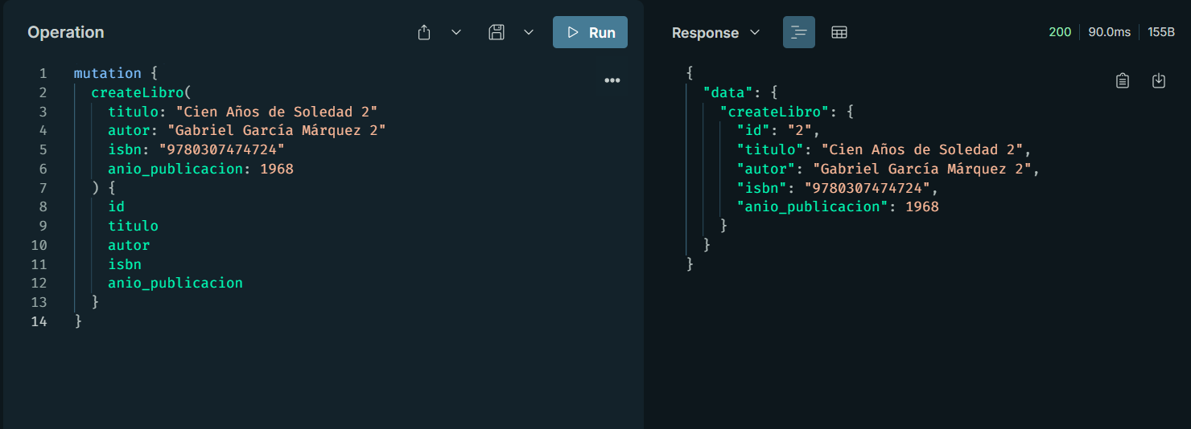

**Crear un préstamo con los siguientes datos**

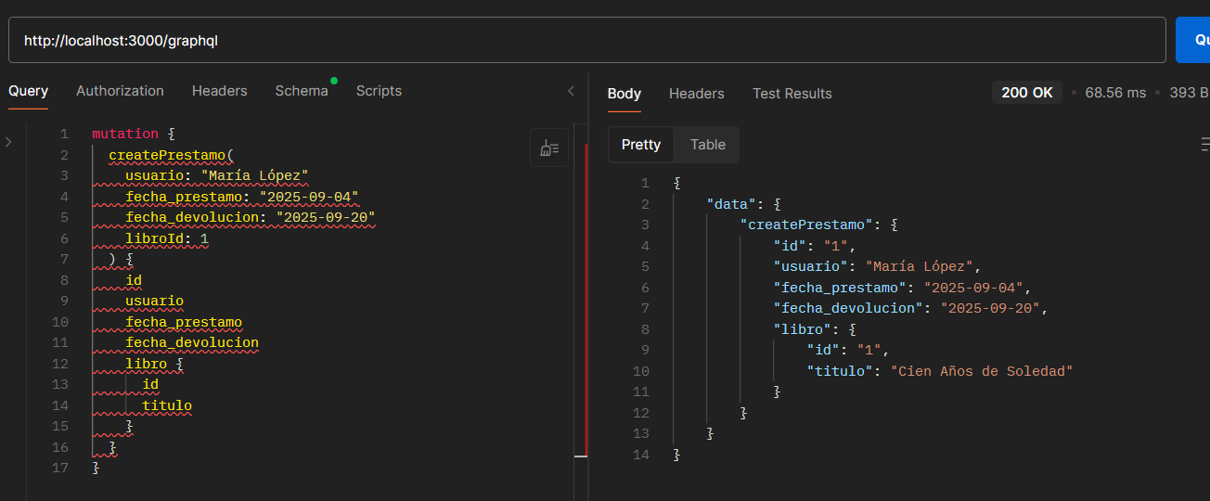

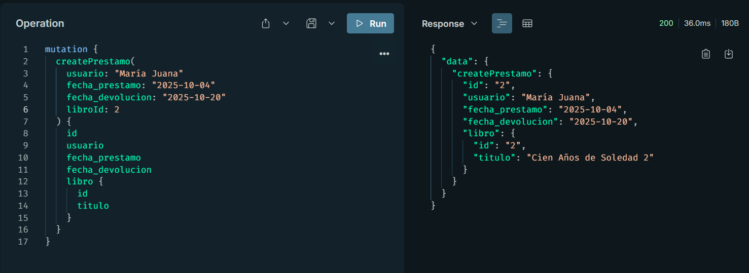

**Listar todos los préstamos con el libro correspondiente.**

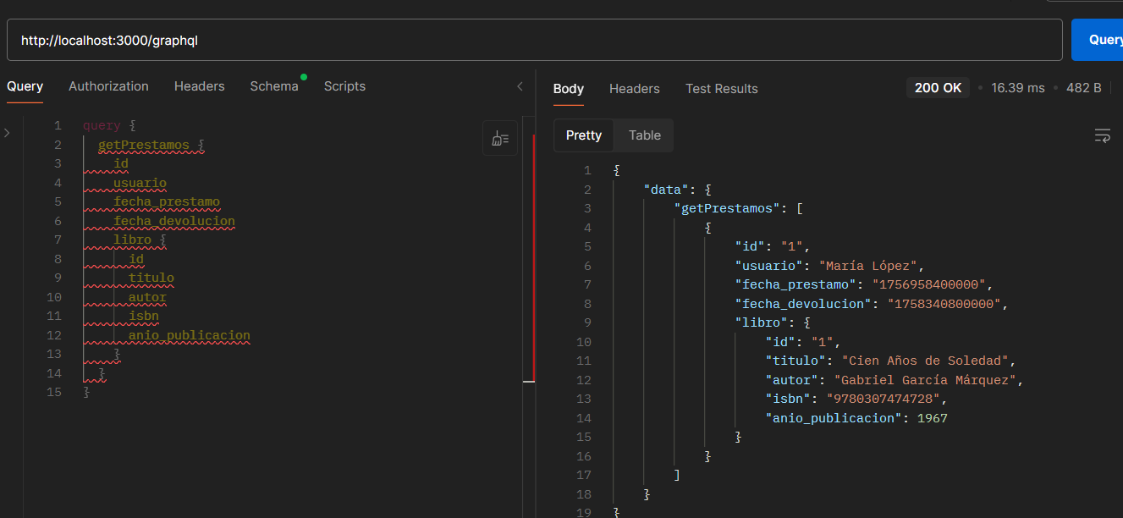

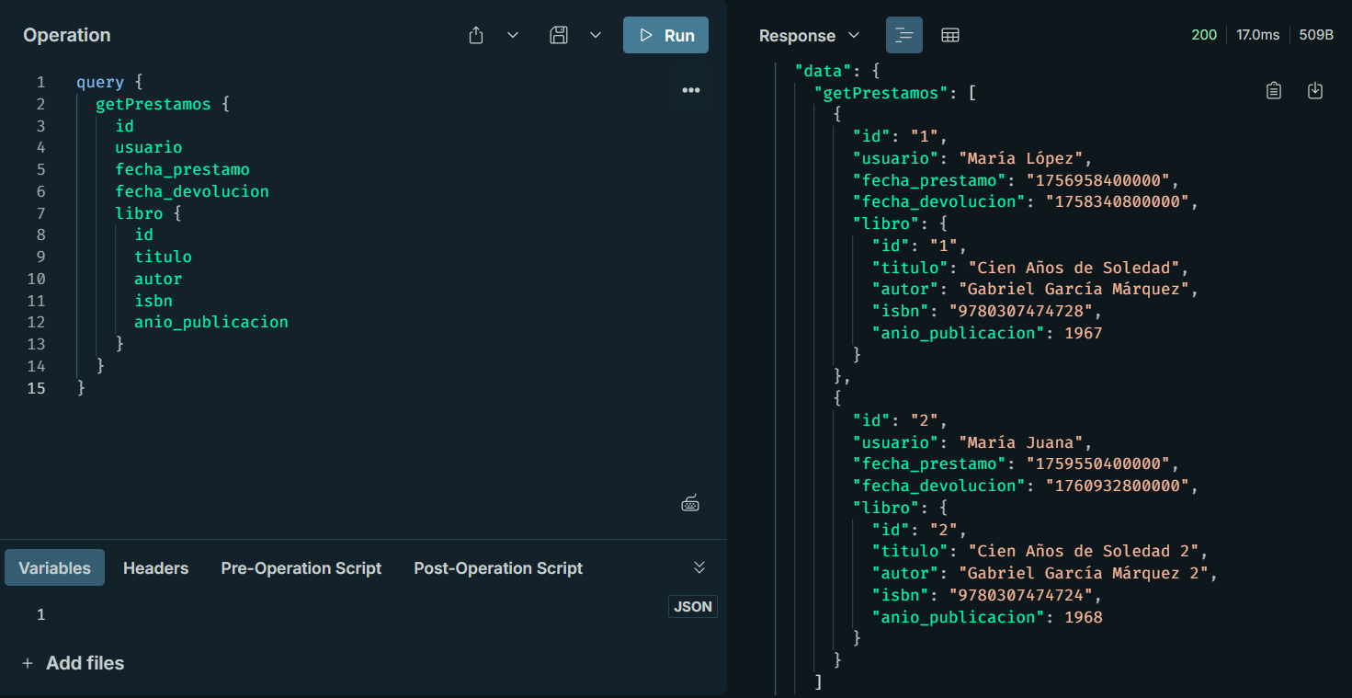

**Listar todos los libros junto con el historial de préstamos realizados**

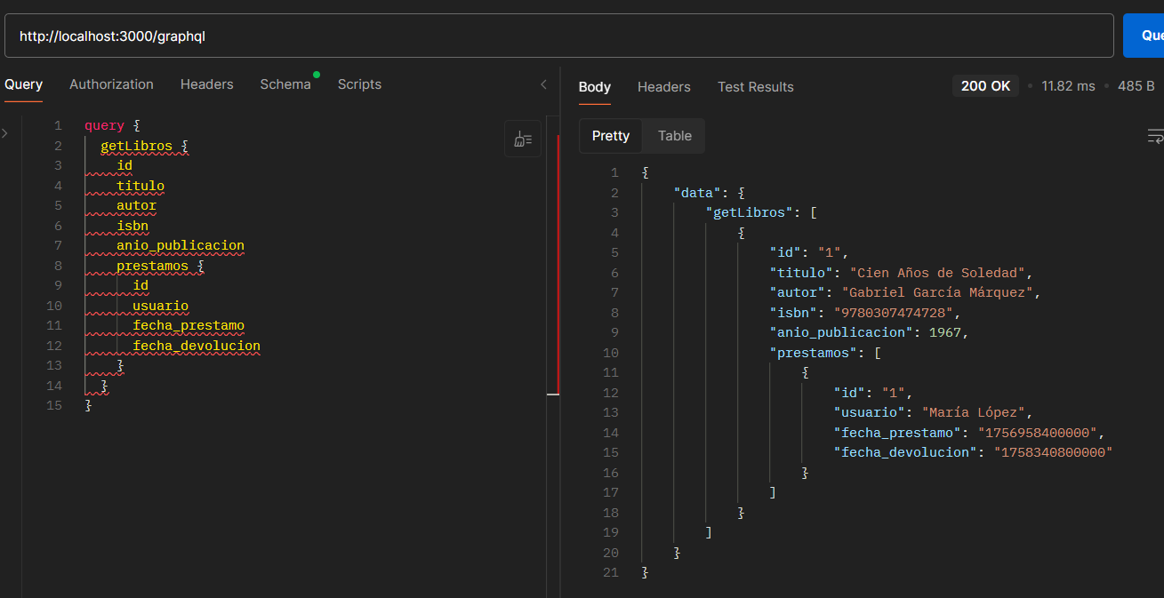

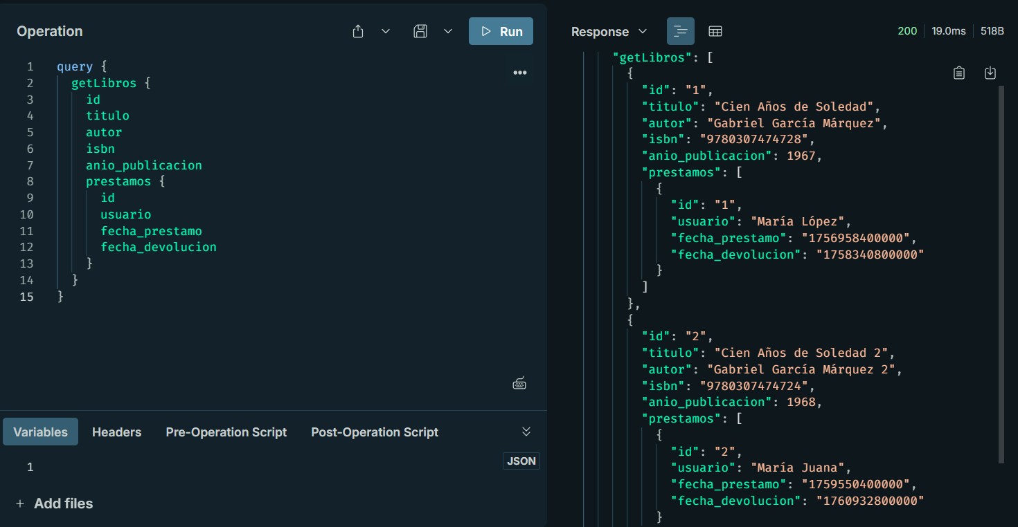

**Crea una consulta que devuelva los préstamos filtrados por nombre de usuario.**

